20232146K1

(多选)如图所示，电灯在*S*处发出的光先后经过偏振片A和B，人眼在*P*处迎着入射光方向看不到光亮，则(　　)

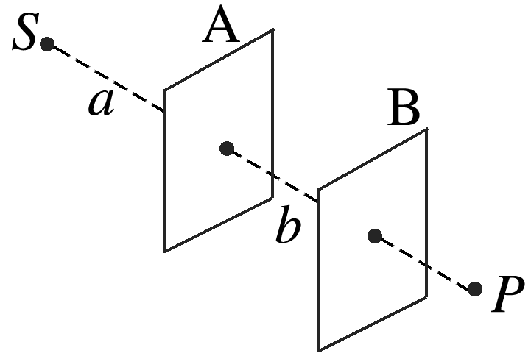

A．图中*a*光为偏振光

B．图中*b*光为偏振光

C．以*SP*为轴将B转过180°后，在*P*处将看到光亮

D．以*SP*为轴将B转过90°后，在*P*处将看到光亮